Лекция 7.

7.1. МАЖОРИТАРНОЕ ДЕКОДИРОВАНИЕ ЦИКЛИЧЕСКИХ КОДОВ

Широкому применению кодов, исправляющих любые сочетания ошибок кратности t и менее, способствовала возможность мажоритарного декодирования, основанного на принципе голосования, т. е. принятия решения «по большинству голосов» [3, 4]. Использование мажоритарного декодирования для циклических кодов, особенно кодов БЧХ, позволяет значительно упростить реализацию декодера.
В основе мажоритарного декодирования двоичных циклических кодов лежит то, что для каждого кодового символа с_{i} можно составить S контрольных проверок на четность вида
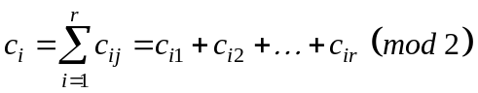 (5.1)
Если при этом элемент с_{i} не входит в правую часть ни одного из соотношений (5.1), а любой элемент с_{ij} ≠ с_{i} входит только к одно соотношение, то такие проверки называют разделенными или ортогональными. К разделенным проверкам (5.1) добавляют тривиальную проверку c_{i} = с_{i}, что позволяет для определения элемента с_{i} использовать S + 1 проверочных соотношений. Отсюда следует, что для циклического кода, исправляющего ошибки кратности t и менее, количество S контрольных соотношений (5.1) с разделенными проверками не должно быть меньше 2t.
Тогда, с учетом тривиальной проверки, будем иметь S + 1 ≥ d_{min} = 2t + 1. Из этого, а также из свойств ортогональных проверок следует, что ошибки в t кодовых символах могут привести к неправильному определению значения c_{i} не более чем в t проверках. Именно последнее обстоятельство и позволяет для определения значения символа c_{i} применить мажоритарный принцип.
Наряду с разделенными проверками существует мажоритарное декодирование с квазиразделенными проверками и с λ-связанными проверками [3].
Система квазиразделенных проверок отличается от системы разделенных проверок тем, что в каждую проверку входит одна и та же линейная комбинация символов, тогда как любой другой символ c_{j}, не входящий в эту комбинацию, входит только в одну из проверок.
Система λ-связанных проверочных соотношений вида (5.1), определяющих символ с_{i}, характеризуются тем, что любой другой символ c_{j} ≠ c_{i} входит не более чем в λ проверок, но существует хотя бы один символ c_{j}, который входит точно, в λ проверок.
На практике более широкое применение находит мажоритарное декодирование с разделенными проверками.
Не проводя подробный анализ эффективности того или иного метода мажоритарного декодирования циклических кодов, укажем лишь некоторые его достоинства.
Первое из них заключается в сравнительно простой технической реализации мажоритарного декодирования. Схема декодера двоичного циклического кода содержит мажоритарный элемент, регистр сдвига и сумматоры по модулю два.
Второе достоинство мажоритарного декодирования заключается в том, что система проверочных соотношений для символа c_{i} при сдвиге содержимого регистра переходит в систему проверок для очередного символа комбинации с_{i+1} .Эта особенность позволяет осуществить процедуру последовательного (один за другим) мажоритарного декодирования всех символов комбинации циклического кода.
Наконец, существенным достоинством мажоритарного декодирования является также и то, что кроме всех ошибок кратности t ≤ S/2 могут исправляться и некоторые ошибки более высокой кратности.
Пример 5.1. Приведем пример мажоритарного декодирования циклического кода (7,3) с разделенными проверками и с порождающим многочленом G(х) = (1 +х)(1 + х + х³). Этот код имеет минимальное кодовое расстояние d_{min} = 4. Очевидно, что такой код может исправлять однократные ошибки и обнаруживать все двукратные ошибки.
Порождающая матрица G систематического циклического кода (n, k) =(7, 3) с указанным выше многочленом G(х) = 1 + х² + х³ + х⁴ имеет вид
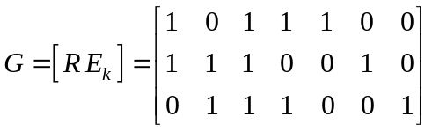 (5.2)
Проверочная матрица Н образуется из единичной матрицы размерности (n −k) и транспонированной матрицы остатков R^{T}, т. е.
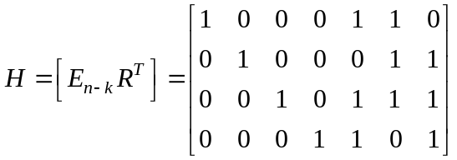 (5.3)
Так как циклический код является нулевым пространством по отношению к проверочной матрице, то для любой разрешенной кодовой комбинации (с₀ с₁ с₂ с₃ с₄ с₅ с₆) справедливо равенство
(с₀ с₁ с₂ с₃ с₄ с₅ с₆)H^{T} = (0000).
Таким образом, умножив вектор-строку (с₀ с₁ с₂ с₃ с₄ с₅ с₆) на транспонированную проверочную матрицу (5.3), получим следующие уравнения:
c₀ + c₄ + c₅ = 0;
c₁ + c₅ + c₆ = 0;
c₂ + c₄ + c₅ + c₆ = 0; (5.4)
c₃ + c₄ + c₆ = 0.
Взяв первое из уравнений системы (5.4), а также сложив по модулю два первое и третье, первое, второе и четвертое уравнения получим следующую систему разделенных проверок для мажоритарного определения элемента c₀:

c₀=c₄+c₅;
c₀=c₂+c₆; (5.5)
c₀=c₁+ c₃
Как видно из системы (5.5), любой элемент c_{i} ≠ с₀ входит только в одну из трех проверок, что позволяет правильно определить значение с₀ по большинству при любой однократной ошибке.
Напомним свойство циклических кодов, заключающееся в том, что если вектор (с₀ с₁ с₂ с₃ c₄ с₅ с₆) соответствует разрешенной комбинации не укороченного циклического (n, k)-кода, то ее циклический сдвиг влево, т. е. (с₁ с₂ с₃ c₄ с₅ с₆ с₀), также является разрешенной кодовой комбинацией, для которой система разделенных проверок (5.5) превратится в систему для определения уже элемента с₁ т. е.
c₁=c₅+c₆;
c₁=c₃+c₀; (5.6)
c₁=c₂+ c₄
Таким образом, мажоритарный элемент, определяющий любой элемент кода c_{i} и позволяющий исправлять однократные ошибки, является одним и тем же.
Добавив систему разделенных проверок (5.5) тривиальной проверкой с₀ = с₀, получим систему, позволяющую не только исправлять любую однократную ошибку «по большинству», но и обнаруживать любую двукратную ошибку. Например, если ошибки возникли в элементах с₄ и с₅ то при мажоритарном декодировании значение элемента с₀ будет определено в соответствии с уравнениями (5.5) правильно, а при определении значения элемента с₁ по уравнениям (5.6) и тривиальной проверке с₁ = с₁ возникнет неопределенность, так как два значения с₁ будут правильными, а два − нет. При такой ситуации мажоритарный декодер будет формировать сигнал обнаружения ошибок кратностью больше единицы.

c₀
c₁
c₂
c₃
c₆
c₅
c₄

МЭ
Вход
Выход
1
2
сигнал обнаруж. ош.

Рис. 5.1. Функциональная схема мажоритарного декодирования циклического кода с образующим многочленом G(x) = 1 + х² + х³ + х⁴

Функциональная схема декодера, соответствующего рассмотренному примеру, показана на рис. 5.1. Из описанного выше алгоритма следует, что при поступлении на вход декодера комбинации в течение n тактов ключ находится в положении 1, а в течение следующих n тактов, пока осуществляется считывание комбинации, ключ находится в положении 2.

7.2. КОДИРОВАНИЕ МППЧ (Малая плотность проверок на четность)
Метод кодирования на основе проверочных соотношений

= H_{(n-k)xn} ,
(n, J, K) = (6, 2, 3); K(n-k) = J∙n; (n-k)/n = J/K;
R= k/n=1 – J/K= 1/3; k = 2, n=6.

Кодовый вектор(информационный): a = [a₁ a₂];
Закодированная последовательность : (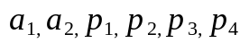)
Кодирование информационного кодового слова для получения помехоустойчивого кодового вектора сводиться к нахождению проверочных битов: 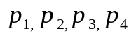.
Согласно проверочной матрице кода H, построим множество проверочных соотношений, которые представлены ниже:
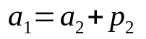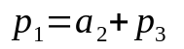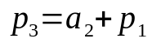
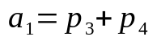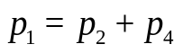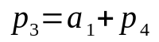
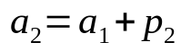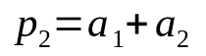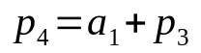
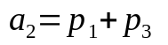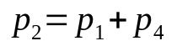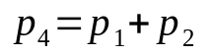
Согласно данным проверочным соотношениям, произведем кодирование информационной последовательности a = [a₁ a₂] для получения кодового слова LDPC кода. Опишем принцип кодирования словесно:
1. Производим расчет проверочных узлов на основе уравнений, заложенных в матрице. При этом в начале кодирования принимаем значение регистра проверочных бит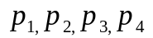, равных 0.(пример 1)
2. Кодирование происходит итеративно, т. е. в ходе кодирования происходит обмен значений битмежду символами.
3. После расчета проверочных бит, производим проверку (расчет) по проверочным уравнениям, при этом значение информационных элементов у нас известно изначально и меняться в процессе расчетов не должно.
4. Если в результате кодирования у какого-либо элемента было не определенное значение (0 или 1, при этом мы приняли его значение например за «0»), то расчет проверочных уравнений информационных элементов позволяет принять твёрдое решение по значению неопределенного элемента.
5. После разрешения вопроса о неопределенном элементе, производится еще одна итерация, проверяющая сформированное кодовое слово.
**Пример: проведем кодирование информационных бит a = [a1 a2] = [1 0]
Процесс примера кодирования представим в виде таблицы.
№ п.п. | Элемент | Проверочное уравнение и расчет | Итог
1 | 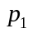 | 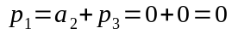  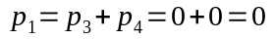 | 0
2 | 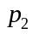 | 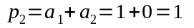  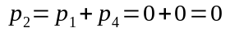 | Неизвестно, допустим p₂=1 по первому уравнению
3 | 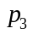 | 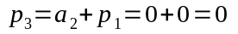  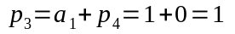 | Неизвестно, допустим p₃=0 по первому уравнению
4 | 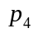 | 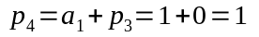  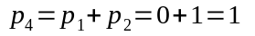 | 1
Проводим вторую итерацию при допустимых значениях.
5 |  | 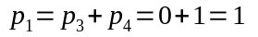 | Неизвестно, допустим p₁=0 по первому уравнению
6 |  | 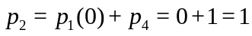 | Теперь точное значение 1.
7 |  | 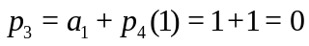 | Теперь точное значение 0.
8 |  |  | 1
Проведем проверку по проверочным уравнениям инф. элементов 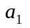, 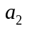
9 |  | 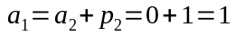  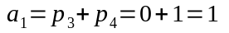 | 1
10 |  | 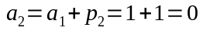  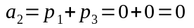 | 0, следовательно во 2-й итерации элемент p₁ действительно равен 0
Таким образом, закодированная комбинация из двух символов a = [a1 a2] = [1 0] будет иметь вид: ()= (100101).
В результате кодирования производились 2 итерации. В процессе расчета во второй итерации были использованы предположенные значения элементов, рассчитанные в первой. Также приведенная матрица была небольших размеров и количество проверочных уравнений на каждый элемент ограничивалось двумя, что потребовало дополнительно расчета (итерация 2).
При декодировании проверку принятой комбинации на наличие ошибок, как и в большинстве других блочных кодов, осуществляют путем умножения вектора принятой комбинации на транспонированную проверочную матрицу Н^{Т}. Если полученный при этом синдром будет нулевым, принимается решение об отсутствии ошибок в принятой комбинации. Для рассмотренного выше примера 2 получаем:
 | 1 | 0 | 1 | 0
 | 1 | 1 | 0 | 0
Н^{Т}= | 0 | 1 | 0 | 1
 | 1 | 0 | 0 | 1
 | 0 | 1 | 1 | 0
 | 0 | 0 | 1 | 1
()= (100101) ∙ Н^{Т} = (0000) = S
В настоящих кодах ММПЧ, которые применяются на практике, используют большее количество проверочных уравнений на 1 элемент (например, матрица Н кода (n, J, K) = (20,3,4) или (n,k) = (20, 5), приведенная в работе Галлагера, где на один элемент используются 3 уравнения).

7.3. ПЕРЕМЕЖЕНИЕ
1). Блочное перемежение (регулярное и псевдослучайное)
2). Сверточное перемежение

Блочное перемежение: m=5 – строк n=7 – столбцов (блок из m∙n=35 символов)

Запись с выхода
кодера
Считывание в канал
Перемежитель

1 | 2 | 3 | 4 | 5 | 6 | 7
8 | 9 | 10 | 11 | 12 | 13 | 14
15 | 16 | 17 | 18 | 19 | 20 | 21
22 | 23 | 24 | 25 | 26 | 27 | 28
29 | 30 | 31 | 32 | 33 | 34 | 35
Выходная последовательность:
(1,8,15,22,29,2,9,16,23,30,3,10,17,24,31,4,11,18,25,32,5,12,19,26,33,6,…)

Считывание к блоку декодирования
запись из канала
Деперемежитель

1 | 2 | 3 | 4 | 5 | 6 | 7
8 | 9 | 10 | 11 | 12 | 13 | 14
15 | 16 | 17 | 18 | 19 | 20 | 21
22 | 23 | 24 | 25 | 26 | 27 | 28
29 | 30 | 31 | 32 | 33 | 34 | 35

Последовательность на входе декодера:
(1,2,3,4,5,6,7)(8,9,10,11,12,13,14)(15,16,17,18,19,20,21)(22,23,24,25,26,27,28)(29,30,31,32,33,34,35)
Диагональное перемежение (запись по строкам, а считывание по диагоналям)

1 | 2 | 3 | 4 | 5 | 6 | 7
8 | 9 | 10 | 11 | 12 | 13 | 14
15 | 16 | 17 | 18 | 19 | 20 | 21
22 | 23 | 24 | 25 | 26 | 27 | 28
29 | 30 | 31 | 32 | 33 | 34 | 35

Матрица имеет размерность m× n, где m – число строк, а n – число столбцов матрицы. При этом m и n выбирают взаимно простыми. В примере m =5, а n=7.
Пусть r_{i} и c_{i} определяют соответственно строку и столбец i-го символа, где i меняется от 1 до (m× n)=35.
r_{i+1}= (r_{i} +1) mod m; c_{i+1}= (c_{i} +1) mod n; Начальные условия: r₁=1 и c₁=1
Сверточное перемежение
N = 4 – число регистров; каждый последующий регистр может накапливать на J символов больше, чем предыдущий. Первый регистр не имеет памяти.
Задержка равна M(N-1) символов, где M = N J, а требуемая память на каждом из концов равна M(N-1)/2.
Пример. N=4, J=1.
Перемежитель Деперемежитель
Из кодера К декодеру
2
3
4
Х₁₆

Х₁₅

Х₁₂

1
2
3
4
1
Х₁₁

Х₁₄
Х₈

Х₉

1
Х₁₁
Х₁₄
X₁₃
X₁₀

X₅

Х₈
X₇

X₆

а)

6
7
8
4
3
Х₁₆

5
6
7
8
5
Х₁₅
2
Х₁₂
X₁₃

5
Х₁₅
2
1
Х₁₄
Х₉

Х₁₂

Х₁₁

Х₁₀

б)

102
11
12
8
7
4
9
10
11
12
9
3
6
Х₁₆
1
9
3
6
5
2
Х₁₃

Х₁₆

Х₁₅

Х₁₄

в)

142
15
16
12
11
8
13
14
15
16
13
7
10
4
5
13
7
10
9
6
1
4
3
2
г)

На входе перемежителя

… | X₉ | X₁₀ | X₁₁ | X₁₂ | X₁₃ | X₁₄ | X₁₅ | X₁₆ | 1 | 2 | 3 | 4 | 5 | 6 | 7 | 8 | 9 | 10 | 11 | 12 | 13 | 14 | 15 | 16 | Y₁ | Y₂ | …
Блок (N-1) |  |  |  |  |  |  |  |  | Блок N |  |  |  |  |  |  |  |  |  |  |  |  |  |  |  | Блок (N+1)

На выходе перемежителя

… | 1 | X₁₄ | X₁₁ | X₈ | 5 | 2 | X₁₅ | X₁₂ | 9 | 6 | 3 | X₁₆ | 13 | 10 | 7 | 4 | Y₁ | 14 | 11 | 8 | Y₅ | Y₂ | 15 | 12 | Y₉ | Y₆ | Y₃ | 16
Задержка на 12 сигналов |  |  |  |  |  |  |  |  |  |  |  |  | 1 | 2 | 3 | 4 | 5 | 6 | 7 | 8 | 9 | 10 | 11 | 12 | 13 | 14 | 15 | 16

На выходе деперемежителя

Литература.
1. Скляр, Д. Цифровая связь. Теоретические основы и практическое применение / Д. Скляр; пер. с англ. – М. :Издательский дом «Вильямс», 2003. – 1104 с.

2. Морелос-Сарагоса, Р. Искусство помехоустойчивого кодирования. Методы, алгоритмы, применение / Р. Морелос-Сарагоса; пер. с англ. – М. : Техносфера, 2006. – 319

3. Когновицкий О.С.,Охорзин В. М. Теория помехоустойчивого кодирования. Часть 1. Циклические коды.: Учебное пособие/ СПбГУТ. – СПб., 2013. – 94 с.

